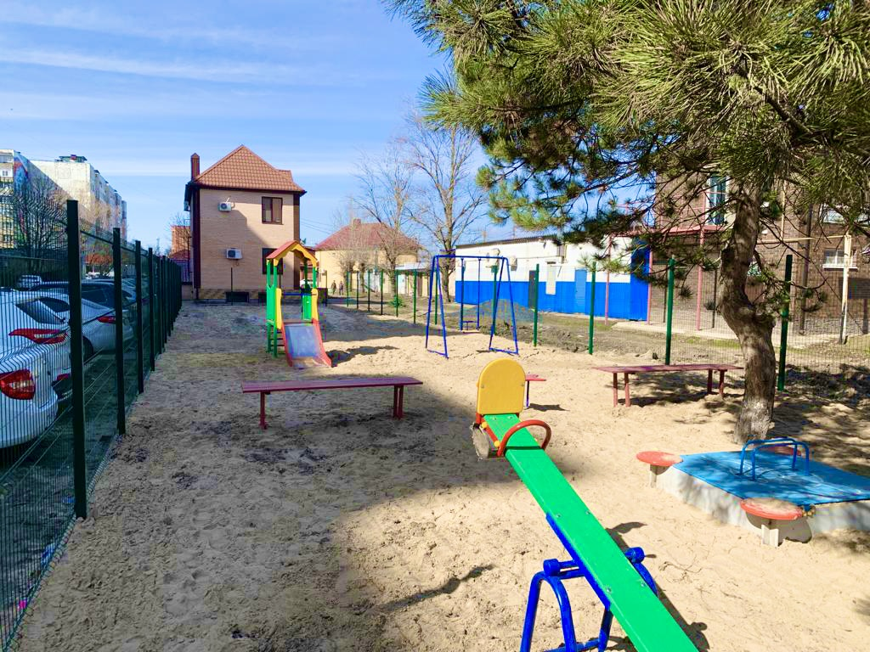

Желание жить комфортнее, с ранних лет прививать детям любовь к красоте побуждает руководство сельского поселения кардинально решать вопрос благоустройства, используя все доступные средства и возможности.
Администрацией Кулешовского сельского поселения были проведены работы по благоустройству детской площадки по ул.Ленина 293 и 295.
Еще несколько месяцев назад на месте детской площадки был пустырь, а теперь появилось 3Д ограждение, произведен ремонт и установлены детские игровые элементы.
Теперь досуг маленьких жителей села станет гораздо приятнее и разнообразнее!
Мероприятия по дальнейшему благоустройству детских площадок планируется продолжать и дальше.
